**蚌埠市局属学校 2019 届第二次联考试卷**



**九年级物理**

试卷分值：90 分

一、填空题（每空 **2** 分，共 **26** 分；学科网(www.zxxk.com)--教育资源门户，提供试卷、教案、课件、论文、素材及各类教学资源下载，还有大量而丰富的教学相关资讯！将答案直接写在横线上）

1.有一档节目《蒙面唱将》，歌手们都带着面具唱歌，但还能被细心的观众猜出是谁，这 是根据声音的 (选填“音调”“响度”或“音色”)特征来辨别的。

2．宇宙飞船进入轨道，飞船内的宇航员几乎处于完全失重状态，宇航员的惯性大小与进 入太空前相比 (选填“不变”“增大”或“减小”)。

3.从点光源 *S* 发出的一条光线射向凸透镜，试确定这条光线经凸透镜后 传播的学科网(www.zxxk.com)--教育资源门户，提供试卷、教案、课件、论文、素材及各类教学资源下载，还有大量而丰富的教学相关资讯！方向。

4.如图所示，物体重 *G*＝180 N， 滑轮重 *G*′＝40 N，若用力 *F* 竖直 向上匀速拉动滑轮，则此时该滑 轮的机械效率为 (不计

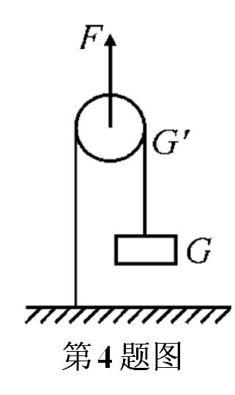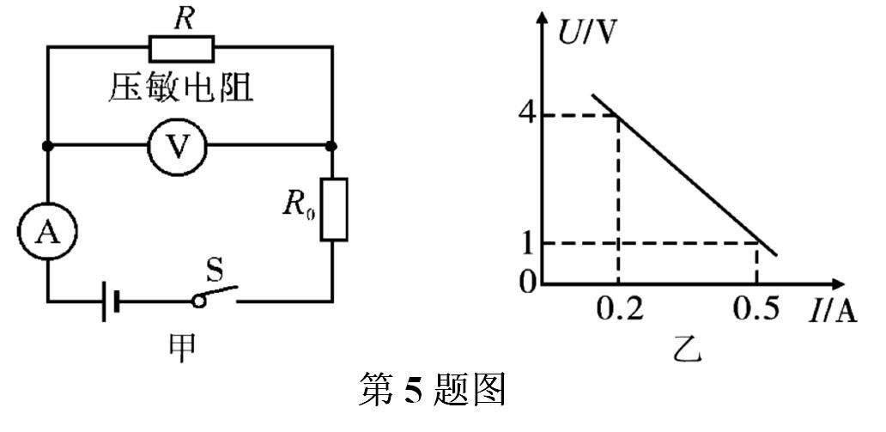

绳重和滑轮转轴处的摩擦)。

5.如图甲所示，R 是压敏电阻，其阻 值随压力的变化而改变，R0 为定值 电阻，闭合开关 S，改变 R 上压力 大小，两电表示数之间的关系图像 如图乙所示，则电源电压 U＝

V，R0＝ Ω。

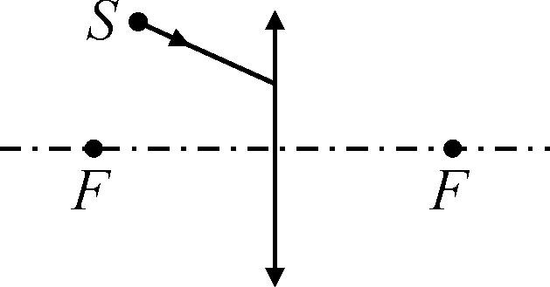

6.大多数汽学科网(www.zxxk.com)--教育资源门户，提供试卷、教案、课件、论文、素材及各类教学资源下载，还有大量而丰富的教学相关资讯！车防冻冷却液是以水和乙二醇为原料混合而成的，其中主要成分是水，这是利 用了水的 的特点。配制防冻冷却液时将乙二醇加入水中，二者混合后实际的总 体积小于混合前水和乙二醇的总体积，这说明分子是运动的，同时也说明 。

7.天然气的热值为 4×107J/m3，其物理意义是 ； 若某天然气灶的热效率为 42%，则完全燃烧 0.05 m3 的天然气，可以使常温下 5 kg 的水温 度升高 ℃。[*c* 水＝4.2×103 J/(kg·℃)]

8.单位面积上受到的大气压力，就是大气压强。已知大气压强约为 1.0×105 Pa，则手掌掌 心(面积约 1 dm2)上所受大气压力约为 N。

9.通电线圈相当于一匝的通电螺旋管，其两侧的磁极与线圈

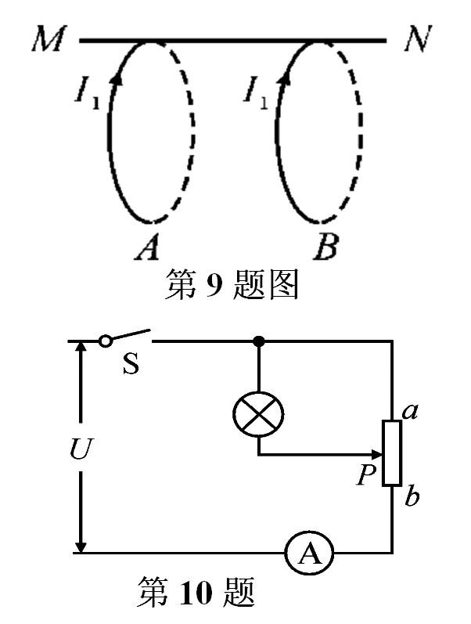

中电流方向的关系也符合安培定则，把两个线圈 *A* 和 *B* 挂在 水平光滑的固定绝缘细杆 *MN* 上，且平行靠近放置。当线圈 通入如图所示方向相同的电流时，线圈 *A* 和 *B* 将 (选 填“靠近”“距离不变”或“远离”)。

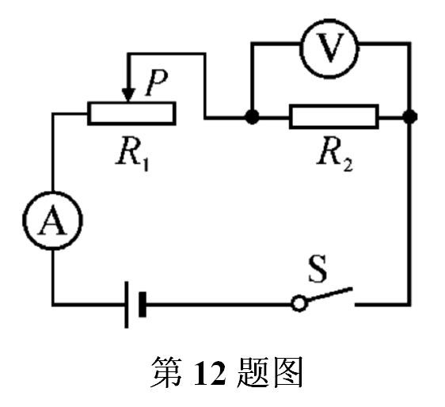

10.如图所示，电源电压 *U* 保持不变，滑动变阻器的最大阻值是

20Ω，灯泡的额定电压为 2.5V。开关 S 闭合，当滑动变阻器的滑 片 *P* 在 *a* 端时，电流表的示数是 0.3A，当滑动变阻器的滑片 *P* 在中点时，小灯泡正常发光，则小灯泡的额定功率为 W。

二、选择题（每小题 3 分，共 21 分；每小题给出的四个选项中，只有一个选项符合题意， 请把符合题意的选项序号填．入．下．面．的．表．格．内．，未填入表格内的不能得分）

11.下列说法中，正确的是：

A.形成近视眼的原因是因为晶状体的焦距变小 B.蓄电池放电时是将电能转化成化学能

C.电磁波的频率越高，传播速度越快

D.在液体中，流速越大的位置，压强越大

12.在如图所示的电路中，电源电压保持不变，开关 S 闭合后， 有一个电表的指针没有学科网(www.zxxk.com)--教育资源门户，提供试卷、教案、课件、论文、素材及各类教学资源下载，还有大量而丰富的教学相关资讯！发生偏转。移动滑动变阻器的滑片， 此时观察到只有一个电表指针的位置在改变，则故障是：

A．变阻器 *R*1 短路 B．电阻 *R*2 短路

C．变阻器 *R*1 断路 D．电阻 *R*2 断路

13.如图所示，*A*、*B* 两个物体叠放在水平面上，同时有 *F*＝2 N 的两个水平力分别作用于 *A*、

*B* 两物体上，使 *A*、*B* 两个物体处于静止状态，下列分析正确的是：

A．*A* 不受到摩擦力

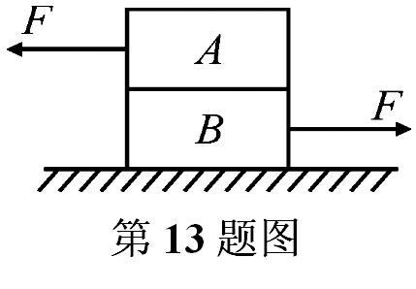

B．*B* 受到 *A* 和地面所施加的摩擦力

C．*A* 受到的摩擦力为 2 N，方向水平向左[来源:Zxxk.Com]

D．*B* 受到的摩擦力为 2 N，方向水平向左

14.如图所示，将一质量为 *m* 的铁球放在竖直的轻质弹簧上，铁球从弹簧的顶端 *A* 处静止 开始学科网(www.zxxk.com)--教育资源门户，提供试卷、教案、课件、论文、素材及各类教学资源下载，还有大量而丰富的教学相关资讯！向下运动并压缩弹簧依次到达 *B*、*C* 位置，到达 *B* 位置时小球速度最大，到达 *C* 位置 小球速度为零。已知 *AC* 之间的高度差 *h*，整个过程中机械能

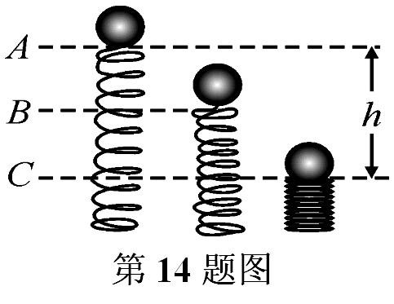

守恒。下列说法正确的是：

A．在 *A* 位置时铁球受到的合力为 0

B．在 B 位置时铁球受到的合力为 0

C．在 C 位置时铁球受到的合力为 0[来源:Z,xx,k.Com]

D．从 *A* 位置到 *C* 位置合力方向始终竖直向下[来源:Zxxk.Com]

15.下列关于功、温度、内能和热量的描述中正确的是：

A．物体的温度降低一定是对外做功造成的

B．物体从外界吸收了热量温度一定升高

C．热量总是从内能大的物体向内能小的物体传递

D．热量总是从温度高的物体向温度低的物体传递

16.在试管中放少量碘，塞紧盖子放入热水中。当固态碘变为紫色的碘蒸气并充满试管后， 将试管从热水中取出，放入凉水中，碘蒸气又会变为固态碘附着在试管内壁上，关于物质 碘的物态变化过程，下列说法正确的是：

A．先放热升华后吸热凝华 B．先放热熔化后吸热凝固

C．先吸热升华后放热凝华 D．先吸热熔化后放热凝固

17.如图所示 *AB* 两端电压保持不变，当开关 S 断开时电灯正常发光， 当开关 S 闭合时，下列说法中正确的是：

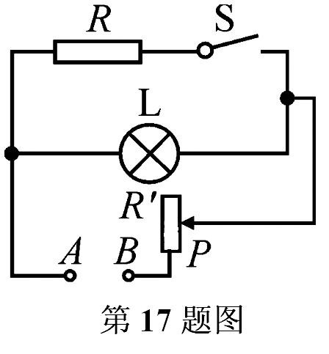

A．电灯的功率变小；要使灯正常发光，滑块 *P* 应向下移动 B．电灯的功率变小；要使灯正常发光，滑块 *P* 应向上移动 C．电灯的功率变大；要使灯正常发光，滑块 *P* 应向学科网(www.zxxk.com)--教育资源门户，提供试卷、教案、课件、论文、素材及各类教学资源下载，还有大量而丰富的教学相关资讯！下移动 D．电灯的功率变大；要使灯正常发光，滑块 *P* 应向上移动

三、实验题（第 **18** 小题 **6** 分，第 **19** 小题 **8** 分，第 **20** 小题 **6** 分，共 **20** 分）

1学科网(www.zxxk.com)--教育资源门户，提供试卷、教案、课件、论文、素材及各类教学资源下载，还有大量而丰富的教学相关资讯！8.在学习了“光的折射”后，小明提出了新的问题：不同物质对光的折射能力不同，折射 由什么因素决定的呢？

第 **18** 题图

|  |  |  |  |  |  |
| --- | --- | --- | --- | --- | --- |
| 物质 | 水 | 玻璃 | 冰 | 空气 | 酒精 |
| 光速(m/s) | 2.25×108 | 2.0×108 | 2.30×108 | 3.0×108 | 2.2×108 |

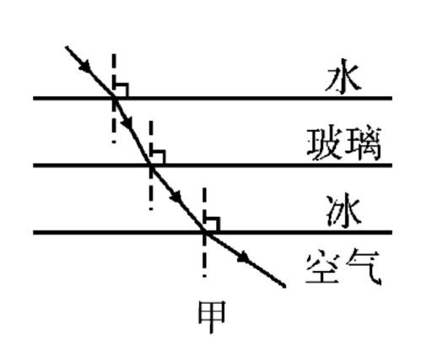

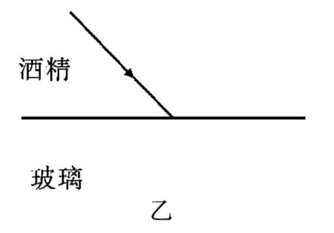

(1)为了解决疑问，小明查阅到如图甲所示和如表所示的相关信息，仔细观察图中的光路， 并对照表中的数据，可以得出结论：

①当 时，折射角小于入射角；反之，折射角 大于入射角；

②表格中提供的五种物质中， 对光的折射能力最强。

(2)根据上述信息，画出光从酒精斜射入玻璃时折射光线的大概位置。

19.在今年的理科实验操作考试中，小明抽到的实验考题是“测量金属块的密度”，在实验过程中，他遇到如下问题，请你帮他一起解决：

[来源:学§科§网]

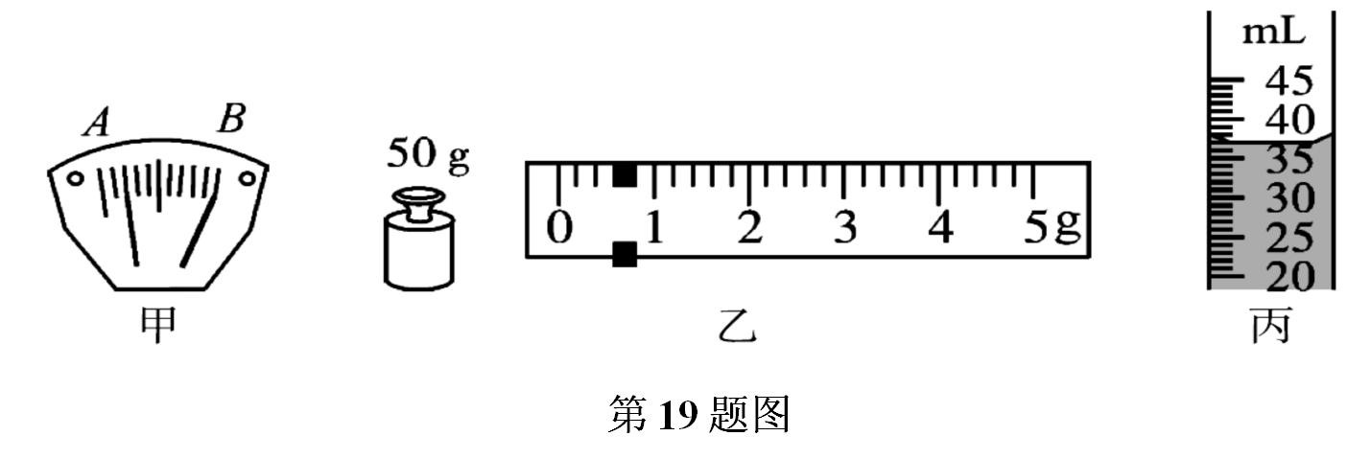

(1)他将托盘天平放在水平工作台面上，取下垫圈，并将游码移回横梁标尺的零刻度线处，

发现指针静止在甲图中的 A 位置处，他应该 直到指针对准分度盘 的中央学科网(www.zxxk.com)--教育资源门户，提供试卷、教案、课件、论文、素材及各类教学资源下载，还有大量而丰富的教学相关资讯！刻度线。

(2)在测量金属块质量时，他首先将物体放在天平的左盘，然后把 50g 的砝码放在天平的 右盘，指针又静止在甲图中的 A 位置；当他再向右学科网(www.zxxk.com)--教育资源门户，提供试卷、教案、课件、论文、素材及各类教学资源下载，还有大量而丰富的教学相关资讯！盘中加入 20g 的砝码后，指针静止在 甲图学科网(www.zxxk.com)--教育资源门户，提供试卷、教案、课件、论文、素材及各类教学资源下载，还有大量而丰富的教学相关资讯！中的 B 位置，则他接下来的操作

是 ，当天平最终平衡时，右盘内砝码 的质量和游码的位置如图乙所示，则物体的质量应为砝码的质量加上游码 （“左” 或“右”）侧边沿所指示的质量。

(3)小明首先在量筒中加入 30 mL 的水，将金属块浸没入水之后，水面位置如图丙所示， 则金属块的密度为 kg/m3。

20.如图甲所示是伏安法测量额定电压为 2.5 V 的小灯泡电阻电路，电源电压为学科网(www.zxxk.com)--教育资源门户，提供试卷、教案、课件、论文、素材及各类教学资源下载，还有大量而丰富的教学相关资讯！ 3 V。

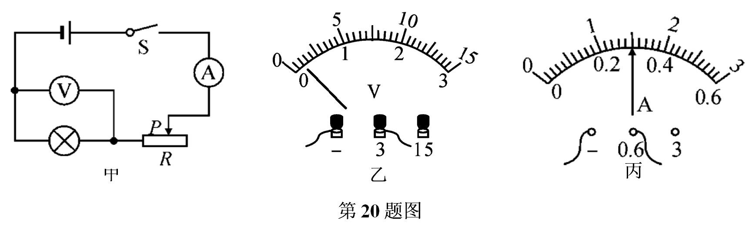

[来源:学,科,网Z,X,X,K]

（1）在连接电路时，假如先选用电流表的大量程：闭合开关然后迅速断开，同时观察开 关闭合瞬间电流表的指针偏转情况，若指针 ，则换用电流表 的小量程；

（2）连接完电路后，闭合开关，发现电压表示数如图乙所示，请详细叙述接下来的操作 过程： ；

（3）当小灯泡正常发光时，电流表的示数如图学科网(www.zxxk.com)--教育资源门户，提供试卷、教案、课件、论文、素材及各类教学资源下载，还有大量而丰富的教学相关资讯！丙所示，小灯泡的阻值是 Ω。(保 留一位小数)

四、计算与推导题（第 **21** 题 **6** 分，第 **22** 小题 **8** 分，第 **23** 小题 **9学科网(www.zxxk.com)--教育资源门户，提供试卷、教案、课件、论文、素材及各类教学资源下载，还有大量而丰富的教学相关资讯！** 分，共 **23** 分；解答要 有必要的公式和过程，只有最后答案的不能得分）

21.水平台面上的玻璃槽中装有适量的水，将一边长为 20cm 的正方体物块轻轻放入水中， 待其静止，如图甲所示。(已知ρ水=1.0×103kg学科网(www.zxxk.com)--教育资源门户，提供试卷、教案、课件、论文、素材及各类教学资源下载，还有大量而丰富的教学相关资讯！/m3，g 取 10N/kg)

（1）求该物块的密度；

（2）如图乙所示，用力 F 垂直向上作用在物块的上表面，使物块露出水面的高度为 10cm并保持静止，求此时力 F 的大小。

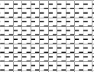

5cm

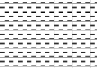

**F**

10cm

甲 乙 第 **21** 题

22.物体重力势能的表达式为 *Ep*＝*mgh*，其中 *m* 为物体的质量，*h* 为物体距离水平地面的高度，g 取 10N/kg。如图，质量 *m*＝0.5kg 的小球，从桌面上方高 *h*1＝1.0m 的 A 点下落到 与桌面相平的 B 点，B 点离地面的高度 *h*2＝0.4m。求：

（1）小球从 A 运动到 B 的过程中重力势能的减小量；

（2）小球从 A 运动到 B 的过程中重力做的功；

（3）试说明重力做功和重力势能的关系。

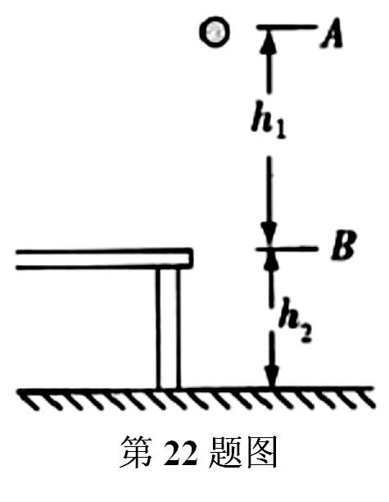

23.一个标有“220V 100W”的白炽灯接在 220V 的电源两端，如图所示，输电线上的总电阻 为 R 线，小灯泡发光时的实际功率是 81W（电源电压不变，不计灯泡电阻的变化）。

（1）求出此时白炽灯 RL 两端的电压；

（2）求出此时输电线损耗的电功率 P 线与灯泡实际功率 PL 之比是多少？

（3）通过计算说明，当电源输出功率 P 总保持不变，通过提高输出电压的方法，可以降低 输电线上损耗的电功率。

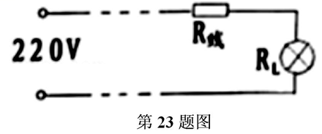

**蚌埠市局属学校2019届九年级第二次联考试卷**

**物理答案**

**一、填空题（每空2分，共26分）**

1.音色 2.不变 3. 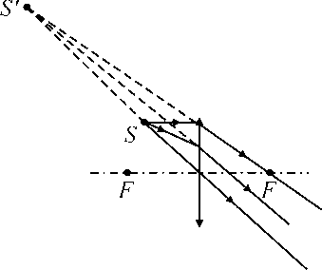 4.90% 5.6；10 6.比热容大；分子间有间隙（分子间存在作用力） 7.1m3天然气完全燃烧放出的热量为4×107J；40

8.103 9.靠近 10.0.25

**二、选择题（每小题3分，共21分；每小题给出的四个选项中，只有一个选项符合题意）**

11.A 12.B 13.D 14.B 15.D 16.C 17.A

**三、实验题（第18小题6分，第19小题8分，第20小题6分，共20分）**

18.(1)①光从传播速度大的介质斜射入传播速度小的介质中　②玻璃

(2)如答图所示

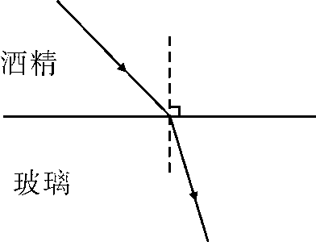

19.（1）向右调节平衡螺母； （2）取下20 g砝码，再向右盘中试加入更小质量的砝码或移动游码，观察指针的偏转情况；左 （3）7.23×103

20.（1）指针偏转不明显或不偏转 （2）向右调节滑动变阻器，观察电压表直至示数为2.5V

（3）8.3

**四、计算与推导题（第21题6分，第22小题8分，第23小题9分，共23分；解答要有必要的公式和过程，只有最后答案的不能得分）**

21.（1）0.75×103kg/m3 （3分）（2）20N（3分）

22.（1）以地面为零势能面，小球在A点的重力势能：

EAP＝mghA＝mg（h1+h2）＝0.5kg×10N/kg×（1.0m+0.4m）＝7J；

小球在B 点的重力势能：

EBP＝mghB＝mgh2＝0.5kg×10N/kg×0.4m＝2J；

小球从A运动到B的过程中重力势能的减小量：

△EP＝EAP﹣EBP＝7J﹣2J＝5J；（3分）

（2）小球从A运动到B的过程中重力做的功：

W＝Gh1＝mgh1＝0.5kg×10N/kg×1.0m＝5J；（3分）

（3）由（1）（2）计算可知，△EP＝W，说明重力做功等于重力势能的变化量。（2分）

23.（1）灯丝的电阻：RL＝＝＝484Ω。

根据P＝得，灯泡的实际电压：UL＝＝菁优网-jyeoo＝198V；（3分）

（2）根据串联电路电压的规律知，电线上的电压：U线＝U﹣UL＝220V﹣198V＝22V，

因串联电路电流处处相等，根据P＝UI知，输电线损耗的电功率P线与灯泡实际功率PL之比：

＝＝1：9。（3分）

（3）∵P总=UI ∴当P总不变，U增加，I减小

∵P线=I2R线 ∴P线减小（合理即可）（3分）